Практическая работа 4
Тема: «Определение комплексных показателей
надежности системы»

Цель: научиться разрабатывать программу на языке C# с использованием Windows Forms в Visual Studio для определения и анализа комплексных показателей надежности системы, освоить методы их вычисления, обработки данных и визуализации результатов с использованием соответствующих инструментов и технологий.

Ход работы
Вариант 12
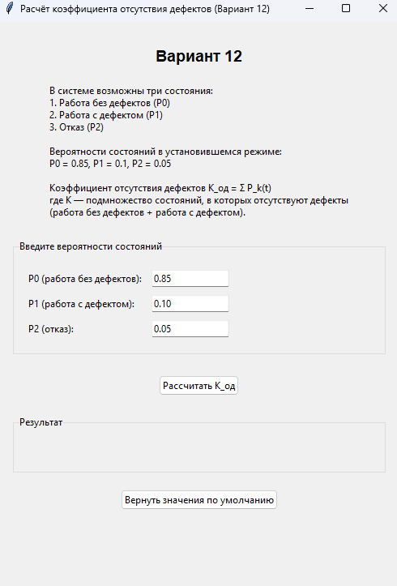
Рис. 1 – Интерфейс

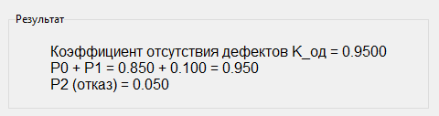
Рис. 2 – Результат
Приложение А:
import tkinter as tk
from tkinter import ttk, messagebox

class ReliabilityCalculatorVariant12:
def __init__(self, root):
self.root = root
self.root.title("Расчёт коэффициента отсутствия дефектов (Вариант 12)")
self.root.geometry("500x700")

self.create_widgets()

def create_widgets(self):
main_frame = ttk.Frame(self.root, padding=20)
main_frame.pack(fill='both', expand=True)

ttk.Label(main_frame, text="Вариант 12", font=("Arial", 14, "bold")).pack(pady=10)

description = """В системе возможны три состояния:
1. Работа без дефектов (P0)
2. Работа с дефектом (P1)
3. Отказ (P2)

Вероятности состояний в установившемся режиме:
P0 = 0.85, P1 = 0.1, P2 = 0.05

Коэффициент отсутствия дефектов K_од = Σ P_k(t)
где K — подмножество состояний, в которых отсутствуют дефекты
(работа без дефектов + работа с дефектом)."""

ttk.Label(main_frame, text=description, justify='left', wraplength=450).pack(pady=10)

input_frame = ttk.LabelFrame(main_frame, text="Введите вероятности состояний", padding=15)
input_frame.pack(fill='x', pady=15)

self.p0_var = tk.StringVar(value="0.85")
self.p1_var = tk.StringVar(value="0.10")
self.p2_var = tk.StringVar(value="0.05")

ttk.Label(input_frame, text="P0 (работа без дефектов):").grid(row=0, column=0, sticky='w', pady=5)
ttk.Entry(input_frame, textvariable=self.p0_var, width=15).grid(row=0, column=1, padx=10, pady=5)

ttk.Label(input_frame, text="P1 (работа с дефектом):").grid(row=1, column=0, sticky='w', pady=5)
ttk.Entry(input_frame, textvariable=self.p1_var, width=15).grid(row=1, column=1, padx=10, pady=5)

ttk.Label(input_frame, text="P2 (отказ):").grid(row=2, column=0, sticky='w', pady=5)
ttk.Entry(input_frame, textvariable=self.p2_var, width=15).grid(row=2, column=1, padx=10, pady=5)

ttk.Button(main_frame, text="Рассчитать K_од", command=self.calculate_k_od).pack(pady=10)

self.result_frame = ttk.LabelFrame(main_frame, text="Результат", padding=15)
self.result_frame.pack(fill='x', pady=15)

self.result_label = ttk.Label(self.result_frame, text="", font=("Arial", 12))
self.result_label.pack()

ttk.Button(main_frame, text="Вернуть значения по умолчанию",
command=self.set_default_values).pack(pady=5)

def calculate_k_od(self):
try:
p0 = float(self.p0_var.get())
p1 = float(self.p1_var.get())
p2 = float(self.p2_var.get())

total = p0 + p1 + p2

if abs(total - 1.0) > 0.001:
messagebox.showwarning("Проверка",
f"Сумма вероятностей должна быть равна 1.0\n"
f"Текущая сумма: {total:.3f}\n"
f"Автоматическая нормализация...")

p0 = p0 / total
p1 = p1 / total
p2 = p2 / total

self.p0_var.set(f"{p0:.3f}")
self.p1_var.set(f"{p1:.3f}")
self.p2_var.set(f"{p2:.3f}")

k_od = p0 + p1

self.result_label.config(
text=f"Коэффициент отсутствия дефектов K_од = {k_od:.4f}\n"
f"P0 + P1 = {p0:.3f} + {p1:.3f} = {k_od:.3f}\n"
f"P2 (отказ) = {p2:.3f}"
)

except ValueError:
messagebox.showerror("Ошибка", "Введите корректные числовые значения!")

def set_default_values(self):
self.p0_var.set("0.85")
self.p1_var.set("0.10")
self.p2_var.set("0.05")
self.result_label.config(text="")

if __name__ == "__main__":
root = tk.Tk()
app = ReliabilityCalculatorVariant12(root)
root.mainloop()

